

**Exposition  « Carnets de voyages »**

**Organisé par X. Vergez, A. Ferrard, A. Flores**

**Exposition Classe de neige**

**Hall Gutenberg**

**Tous les niveaux sont invités**

**Film « A la manière de Magritte»**

**Organisé par X. Vergez, A. Ferrard**

**Salle G101**

**Les classes de P4 LII sont invitées**

**Pour réserver envoyer un mail à A. Ferrard**

FORUM

**TOUS ENSEMBLE**

**Du 23 au 27 mai**

**2016**

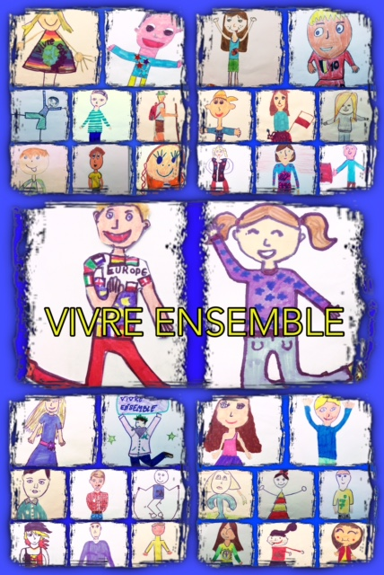

EN COLLABORATION AVEC LES COORDINATIONS

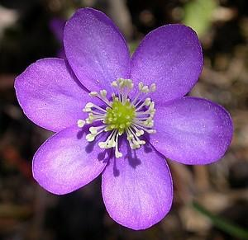



**Exposition permanente toute la semaine**

**Les HE dans mon école**

**Organisé par M. McQuiston et les enseignants des HE.**

**Exposition des différents travaux réalisés tout au long de l’année.**

**Salle d’Art – Gutenberg.**

**Tous les niveaux sont invités.**

**Exposition « La prehistoire »** 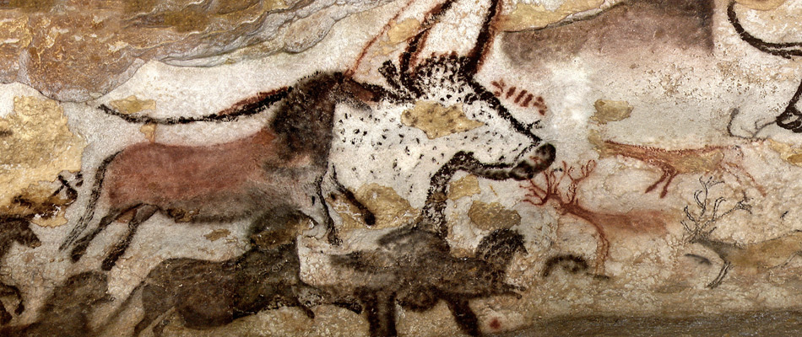

**Organisé par V. Jolliet, V. Baud, F. Sandez.**

**Projet P3**

**Exposition d’ouvres d’art sur la préhistoire**

**Salle 001**

**Tous les niveaux sont invités**

**Atelier « multilingual flower workshop »**

**Organisé par N. Foster**

**Apprendre sur les fleurs en différentes langues.**

**Salle S208**

**Tous les niveaux sont invités.**

**Pour réserver envoyer un mail à Nell Foster.**

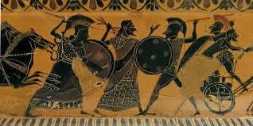







**Exposition « Art Actions »**

**Organisé par P. Staffe.**

**Projet annuel art : « Nos émotions » et « École et cinéma »**

**Murs Erasme et Gutenberg.**

**Tous les niveaux sont invités.**

**Nos « souvenirs de Merlieux »**

**Organisé par M.Lancelot, M-P Perdereau et S. Dury.**

**Exposition sur le voyage linguistique.**

**Couloir Erasme Rez-de-chaussée.**

**Tous les niveaux sont invités.**

**Exposition « L’antiquité »**

**Organisé par Nunzia Vasta.**

**Projet DDM**

**Exposition de différents travaux sur l’antiquité.**

**Salle 001**

**Tous les niveaux sont invités.**

**Exposition « Jouons ensemble »**

**Organisé par Déborah Grand et les enseignants de P5.**

**Projet P5**

**Les enfants inventent et affichent leurs jeux collectifs**

**Hall Gutenberg.**

**Tous les niveaux sont invités.**





FORUM

**TOUS ENSEMBLE**

**Du 23 au 27 mai**

**2016**



**Présentation du projet scientifique**

**Lundi 23 mai de 14h15 à 15h45**

**Organisé par N. Vasta, M.A. Santacreu et P. Staffe.**

**Stand avec explication du projet « l’énergie » + quiz + jeux**

**Les affiches resteront toute la semaine.**

**Hall Gutemberg**

**Les P4 et P5 sont invités.**



**Activité « Danse contemporaine »**

**Mardi 24 mai.**

**De 15h.00 à 15h45**

**Organisé par C. Lopez et D. Grand**

**Invitation à observer une séance de**

**danse au gymnase secondaire.**

**25 élèves (1 groupe d’HE), pour réserver envoyer un mail à C. Lopez et/ou D. Grand.**

**Spectacle « Nous allons à la mer »**

**Organisé par les enseignants de P2**

**Mercredi 25 mai à 10h00**

**Projet P2**

**Devant le Château**

**Les niveaux P3, P4 et P5**

**sont invités.**

**Activité « Les nombres magiques de Fibonacci »**

**Jeudi 27 mai**

**À partir de 14h15**

**Organisé par G. Gianfreda P3IT**

**Jeux de mathématiques**

**Salle P3IT**

**Les P3 sont invités : s’inscrire sur les créneaux affichés à la porte de la classe 3It.**

**Activités ponctuelles**

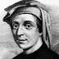



**Chorale Destiny**

**Lundi 23 mai**

**De 14h15 à 15h15**

**Organisé par le Secondaire.**

**Chorale d’enfants venant d’un orphelinat en Ouganda**

**Salle Polyvalente**

**Pour les P4 et P5 (pour s’inscrire voir mail de M. Boithias)**

**Chorale des HE**

**Mardi 24 mai.**

**Organisé par Severine Velev.**

**La chorale des HE interprétera une partie de son répertoire pour le plaisir de tous.**

**Salle Polyvalente**

**Tous les niveaux sont invités.**

**A 14h30 pour P2/P3 (limité à 5 classes max.) pour réserver envoyer un mail à Michelle Mcquiston.**

**A 15h15 pour P4/P5 (limité à 5 classes max.) pour réserver envoyer un mail à Michelle Mcquiston.**